Извещение о проведении аукциона на право заключения
договора аренды земельных участков

Департамент муниципальной собственности и градостроительства администрации города Югорска информирует о проведении в соответствии со статьей 39.11, 39.12 Земельного кодекса Российской Федерации, аукциона на право заключения договора аренды земельных участков для индивидуального жилищного строительства.
Организатор аукциона: муниципальное образование городской округ Югорск Ханты-Мансийского автономного округа-Югры, от имени которого действует Департамент муниципальной собственности и градостроительства администрации города Югорска, ИНН/КПП 8622011490/862201001, ОГРН 1058600313914, ОКПО 78217373, юридический адрес: 628260, улица 40 лет Победы, 11, город Югорск, Ханты-Мансийский автономный округ-Югра, Тюменская область. Тел./факс (34675) 5-00-10; E-mail: dmsig@ugorsk.ru, официальный сайт: www.ugorsk.ru, www.adm.ugorsk.ru.
Место, дата, время и порядок проведения аукциона:
Аукцион проводится: на основании постановления администрации города Югорска от 01.03.2022 № 364-п «Об отказе в предоставлении земельного участка и о проведении аукциона на право заключения договора аренды».
Аукцион состоится по адресу: город Югорск, улица 40 лет Победы, 11, (1-й этаж, каб. 112), 16 мая 2022 года: в 18-00.
Порядок проведения аукциона:
Аукцион проводится в соответствии со статьей 39.11, 39.12 Земельного кодекса РФ.
Для участия в аукционе заявитель представляет (лично или через своего представителя) в установленный настоящим извещением срок следующие документы:
заявка на участие в аукционе с указанием банковских реквизитов счета для возврата задатка (два экземпляра);
копии документов, удостоверяющих личность заявителя (для граждан);
надлежащим образом заверенный перевод на русский язык документов о государственной регистрации юридического лица в соответствии с законодательством иностранного государства в случае, если заявителем является иностранное юридическое лицо;
документы, подтверждающие внесение задатка.
Предоставление заявителем документов, подтверждающих внесение задатка, признается заключением соглашения о задатке.
Прием заявок на участие в аукционе производится с 15 апреля 2022 года по 10 мая 2022 года (включительно), в рабочие дни с 9-00 до 17-00 часов, обед с 13-00 до 14-00 по адресу: город Югорск, улица 40 лет Победы, 11, кабинет 112, телефон 5-00-19 (отдел земельных ресурсов по работе с физическими лицами), либо через МФЦ по адресу: ХМАО-Югра, город Югорск, улица Механизаторов, 2, в рабочие дни понедельник-пятница с 08-00 до 20-00, в субботу с 09-00 до 15-00, в электронном виде в Департамент муниципальной собственности и градостроительства администрации города Югорска (dmsig@ugorsk.ru).
Форма заявки: форма заявки установлена настоящим извещением (приложение 1).
Один заявитель вправе подать только одну заявку на участие в аукционе.
Заявка на участие в аукционе, поступившая по истечении срока приема заявок, возвращается заявителю в день ее поступления.
Определение участников аукциона состоится 11 мая 2022 года по адресу: Ханты-Мансийский автономный округ-Югра, город Югорск, улица 40 лет Победы, 11, кабинет 306, в 12 часов 00 минут местного времени.
Подведение итогов аукциона 16 мая 2022 года, после проведения аукциона.
Победителем аукциона признается участник аукциона, предложивший наибольший размер ежегодной арендной платы за земельный участок.
Протокол о результатах аукциона размещается на официальном сайте Российской Федерации torgi.gov.ru в течение одного рабочего дня со дня подписания данного протокола.
В течение трех рабочих дней со дня подписания протокола о результатах аукциона лицам, участвовавшим в аукционе, но не победившим в нем, задаток возвращается на реквизиты, указанные в заявке на участие в аукционе.
Организатор аукциона направляет победителю аукциона или единственному принявшему участие в аукционе его участнику три экземпляра подписанного проекта договора аренды земельного участка в десятидневный срок со дня составления протокола о результатах аукциона. При этом размер ежегодной арендной платы по договору аренды земельного участка определяется в размере, предложенном победителем аукциона, или в случае заключения указанного договора с единственным принявшим участие в аукционе его участником устанавливается в размере, равном начальной цене предмета аукциона. Не допускается заключение указанных договоров ранее чем через десять дней со дня размещения информации о результатах аукциона на официальном сайте Российской Федерации torgi.gov.ru.
Сведения о победителе аукциона, уклонившегося от заключения договора аренды земельного участка, являющегося предметом аукциона, включаются в Реестр недобросовестных участников аукциона. Ведение Реестра недобросовестных участников аукциона осуществляется уполномоченным Правительством Российской Федерации федеральным органом исполнительной власти.
Предмет аукциона:
ЛОТ 1 – земельный участок общей площадью 1294 кв. метра, с кадастровым номером 86:22:0010003:2568, расположенный по адресу: Ханты-Мансийский автономный округ-Югра, город Югорск, улица Семейная, 126, предназначенный для индивидуального жилищного строительства;
ЛОТ 2 – земельный участок общей площадью 1273 кв. метра, с кадастровым номером 86:22:0010003:3033, расположенный по адресу: Ханты-Мансийский автономный округ-Югра, город Югорск, улица Клюквенная, 56, предназначенный для индивидуального жилищного строительства.
ЛОТ 3 – земельный участок общей площадью 1461 кв. метр, с кадастровым номером 86:22:0010003:2277, расположенный по адресу: Ханты-Мансийский автономный округ-Югра, город Югорск, улица Первопроходцев, 134, предназначенный для индивидуального жилищного строительства.
ЛОТ 4 – земельный участок общей площадью 1417 кв. метров, с кадастровым номером 86:22:0010003:2473, расположенный по адресу: Ханты-Мансийский автономный округ-Югра, город Югорск, улица Первопроходцев, 154, предназначенный для индивидуального жилищного строительства.
ЛОТ 5 – земельный участок общей площадью 1441 кв. метр, с кадастровым номером 86:22:0010003:2472, расположенный по адресу: Ханты-Мансийский автономный округ-Югра, город Югорск, улица Первопроходцев, 156, предназначенный для индивидуального жилищного строительства.

Номер  лота | Место расположения земельного участка | Площадь  участка  кв. м | Кадастровый номер | Годовой  размер  арендной  платы  в рублях | Задаток  в  рублях | Шаг  аукциона  в  рублях
1 | Семейная, 126 | 1294 | 86:22:0010003:2568 | 6 800 | 1 360 | 204
2 | Клюквенная, 56 | 1273 | 86:22:0010003:3033 | 6 700 | 1 340 | 201
3 | Первопроходцев, 134 | 1461 | 86:22:0010003:2277 | 7 600 | 1 520 | 228
4 | Первопроходцев, 154 | 1417 | 86:22:0010003:2473 | 7 300 | 1 460 | 219
5 | Первопроходцев, 156 | 1441 | 86:22:0010003:2472 | 7 500 | 1 500 | 225

Земельные участки находятся в распоряжении органов местного самоуправления. На момент организации аукциона земельные участки не заложены, не арестованы, не переданы в аренду или постоянное (бессрочное) пользование.
Земельные участки полностью расположены в границах зоны с особыми условиями использования территории «Приаэродромная территория аэродрома Советский», реестровый номер зоны 86:00-6.365 от 20.02.2021.
Земельные участки частично обеспечены инженерной и транспортной инфраструктурой.
Допустимые параметры разрешенного строительства объекта:
Размещение жилого дома количеством надземных этажей не более чем три, высотой не более двадцати метров, которое состоит из комнат и помещений вспомогательного использования, предназначенных для удовлетворения гражданами бытовых и иных нужд, связанных с их проживанием в таком здании, не предназначенного для раздела на самостоятельные объекты недвижимости.
Размещение индивидуальных гаражей и хозяйственных построек:
Минимальные отступы от фронтальной границы участка до гаража – 5 метров, от границы соседнего участка до гаража - 1 м.
Водоотвод с крыши гаража должен осуществляться на свой земельный участок.
От строений для содержания птицы и скота, выгулов до жилых домов - 10 м.
От уборной:
а) до жилого дома в пределах одного земельного участка - 10 м;
б) до жилого дома, расположенного на смежном участке - 12 м.
От выгреба (септика) до жилого дома 4 м.
От границы соседнего участка по санитарно-бытовым условиям:
а) для высокорослых деревьев (до ствола) - 4 м;
б) для среднерослых деревьев (до ствола) - 2 м;
в) для кустарника - 1 м.
Водоотвод с крыш хозяйственных построек должен осуществляться на свой земельный участок.
Хозяйственные постройки, за исключением гаражей, размещать со стороны улиц не допускается.
На границе с соседними участками ограждения должны быть сетчатые или решетчатые ограждения с целью минимального затемнения и не выше 1,8 м.
Благоустройство придомовой территории со стороны улицы перед ограждением допускает озеленение не выше 2 м.
Расстояния между проезжей частью и ограждением более 2 метров.
Воздушный проем от линии электропередач до верха озеленения не менее 1 метра.
Высота ограждения земельных участков вдоль красных линий улиц 2,5 метра.
Информация о подключение объектов капитального строительства к сетям инженерно-технического обеспечения:
сети теплоснабжения, водоснабжения, водоотведения в соответствии с техническими условиями от 29.03.2022 предоставленными МУП «Югорскэнергогаз»;
сети газоснабжения в соответствии с техническими условиями подключения от 01.04.2022 предоставленными АО «Газпром газораспределение Север»;
сети связи в соответствии с техническими условиями предоставленными от 31.03.2022 предоставленными ПАО «Ростелеком».
Начальная цена предмета аукциона: начальная цена предмета аукциона на право заключения договора аренды земельного участка установлена в размере ежегодной арендной платы, определенной по результатам рыночной оценки;
Шаг аукциона: величина повышения начальной цены предмета аукциона («шаг аукциона») установлен в размере 3 (три) процента от начальной цены предмета аукциона;
Размер задатка: задаток за участие в аукционе установлен в размере 20 (двадцать) процентов начальной цены предмета аукциона. Задаток должен поступить на лицевой счет организатора аукциона на дату рассмотрения заявок (11 мая 2022 года). Документом, подтверждающим поступление задатка на лицевой счет ДМСиГ администрации города Югорска, является выписка из лицевого счета 070220000. Реквизиты для перечисления задатка:
ИНН 8622011490, КПП 862201001; БИК 007162163;
Получатель: Депфин Югорска (ДМСиГ л.с. 070220000);
Счет получателя: 03232643718870008700;
Банк получателя: РКЦ Ханты-Мансийск//УФК по Ханты-Мансийскому автономному округу-Югре г. Ханты-Мансийск;
Счет банка получателя: 40102810245370000007
назначение платежа: (л/с 070220000, задаток за участие в аукционе на право заключения договора аренды земельного участка для индивидуального жилищного строительства по адресу: город Югорск, улица ХХХХХХ № ХХ).
Задаток, внесенный лицом, признанным победителем аукциона, засчитывается в счет арендной платы за земельный участок.
Задаток, внесенный лицом, не заключившими в установленном порядке договор аренды земельного участка, не возвращается.
Срок аренды земельного участка устанавливается в соответствии с пунктом 8 статьи 39.8 Земельного кодекса Российской Федерации и составляет 20 лет. Проект договора аренды земельного участка (приложение 2) к настоящему извещению.
Ознакомиться с информационным пакетом документов по предмету аукциона можно в рабочие дни с 15 апреля 2022 года по 10 мая 2022 года (включительно), с 9-00 до 17-00 часов, обед с 13-00 до 14-00 по адресу: город Югорск, улица 40 лет Победы, 11, кабинет 112, телефон 5-00-19 (отдел земельных ресурсов по работе с физическими лицами), на официальном сайте города Югорска, на сайте Российской Федерации www: torgi.gov.ru.
Доступ на участки свободный, осмотр может быть проведен в любое удобное для претендента время. Схема расположения земельных участков (Приложение 3, 4, 5, 6) к настоящему извещению.
В случае принятия организатором аукциона решения об отказе в проведении аукциона, извещение об отказе в проведении аукциона размещается на официальном сайте Российской Федерации torgi.gov.ru.
Существенные условия аукциона:
Победитель обязан использовать земельный участок по целевому назначению.

Первый заместитель
главы города –
директор Департамента С.Д. Голин

Челпанова Ирина Николаевна 8(34675) 5-00-19 отдел земельных ресурсов
Приложение 1
З А Я В К А
на участие в аукционе
на право заключения договора аренды земельного участка

"____" ____________ 20___ г. г. Югорск

Заявитель____________________________________________________________
(полное наименование Заявителя)
идентификационный номер заявителя (ИНН):_____________________________

представитель Заявителя _______________________________________________
(Ф.И.О. представителя в случае представления интересов другим лицом)
действующего на основании____________________________________________
(наименование документа )
почтовый адрес Заявителя _____________________________________________
____________________________________________________________________

контактный телефон______________________ email _______________________

паспортные данные:__________________________________________________
____________________________________________________________________
именуемый далее Заявитель, ознакомившись с информационным сообщением о поведении аукциона, принимаю решение об участие в аукционе на право заключение договора аренды на земельный участок, расположенный по адресу:______________________________________________________________

ОБЯЗУЮСЬ:
1. Соблюдать порядок проведения аукциона, установленный законодательством, и выполнить требования, содержащиеся в информационном сообщении о его проведении.
2. В случае признания победителем аукциона заключить с Арендодателем договор аренды, после подписания протокола о результатах торгов и уплатить Арендодателю необходимые платежи в сроки и размерах, определяемых в информационном сообщении о проведении аукциона.
Банковские реквизиты Заявителя для возврата задатка:
ИНН (банка)_________________________ КПП (банка)_____________________
БИК ________________________________________________________________
Р/сч. (банка) _________________________________________________________
Банк получателя:______________________________________________________
(полное наименование банка)
Р/сч. (заявителя):______________________________________________________
Приложение:
1. копии документов, удостоверяющих личность (для физических лиц);
2. документы, подтверждающие внесение задатка.
____________________________________________________________________
____________________________________________________________________

К заявке прилагаю копии документов на __________ листах

"____"____________ 20__ г. _______________________________________ (подпись, расшифровка подписи)
Заявка принята Департаментом муниципальной собственности и градостроительства администрации г. Югорска:

час ______ мин. ______ «______» _________________ 20__ г.

за № _______ ______________________________ подпись уполномоченного лица

Приложение 2
ДОГОВОР № хххх
аренды земельного участка - проект
г. Югорск «___» ____ 2022 года

Муниципальное образование городской округ Югорск Ханты-Мансийского автономного округа-Югры, от имени которого действует Департамент муниципальной собственности и градостроительства администрации города Югорска, именуемый в дальнейшем «Арендодатель», в лице ____________________________________________________________________
(должность, Ф.И.О. представителя Арендодателя),
действующего на основании положения о Департаменте, с одной стороны, и
____________________________________________________________________ (победитель аукциона: наименование юридического лица или Ф.И.О. физического лица),
именуемый в дальнейшем «Арендатор», с другой стороны, совместно именуемые «Стороны», заключили в соответствии с протоколом от ХХ.ХХ.ХХ № ХХ «О результатах аукциона на право заключения договора аренды земельного участка», настоящий договор аренды земельного участка (далее Договор) о нижеследующем:
1. Предмет договора.
1.1. Арендодатель предоставляет, а Арендатор принимает во временное владение и пользование земельный участок из земель населенных пунктов, с кадастровым номером 86:22:ХХХХХХХ:ХХХХ, вид разрешенного использования – для индивидуального жилищного строительства, общая площадь ХХХХ (ХХХХХХ) кв. метров, расположенный по адресу: Ханты-Мансийский автономный округ – Югра, город Югорск, улица ХХХ дом № ХХ (далее – земельный участок).
1.2. Начальная цена предмета аукциона на право заключения договора аренды земельного участка установлена в соответствии с постановлением администрации города Югорска от 01.03.2022 № 364-п «Об отказе в предоставлении земельного участка и о проведении аукциона на право заключения договора аренды».
1.3. Земельный участок частично обеспечен инженерной и транспортной инфраструктурой.
1.4. Земельный участок полностью расположен в границах зоны с особыми условиями использования территории «Приаэродромная территория аэродрома Советский», реестровый номер зоны 86:00-6.365 от 20.02.2021.
Начальный размер ежегодной арендной платы за земельный участок составляет ХХХХ (ХХХХ) руб. 00 коп. без НДС.
2. Срок аренды земельного участка.
2.1. Срок аренды Участка устанавливается на 20 (двадцать) лет по ХХХХ.
2.2. Договор считается заключенным с момента его подписания Сторонами.
2.3. Договор подлежит регистрации в органе, осуществляющем государственную регистрацию прав на недвижимое имущество и сделок с ним.
2.4. Арендатор земельного участка не имеет преимущественного права на заключение на новый срок договора аренды земельного участка без проведения торгов.
3. Размер и условия внесения арендной платы.
3.1. Размер ежегодной арендной платы за использование Участка составляет ХХХХ (указывается сумма прописью) руб. ХХ коп.
Арендная плата вносится Арендатором в течение 30 (тридцати) дней со дня заключения договора аренды земельного участка единовременно за весь срок на который заключен Договор ХХХХ (указывается сумма прописью) руб. ХХ коп.
Сумма задатка в размере ХХХХ (ХХХХ) руб. 00 коп., перечисленная Арендатором на счет Арендодателя в соответствии с условиями участия в аукционе, засчитывается в счет арендной платы за аренду Участка.
3.2. Платежные реквизиты для внесения арендной платы: УФК по Ханты-Мансийскому автономному округ-Югре (ДМСиГ, л/с 04873030160), ИНН 8622011490, КПП 862201001, расчетный счет 03100643000000018700 в РКЦ Ханты-Мансийск/УФК по Ханты-Мансийскому автономному округу-Югре, г. Ханты-Мансийск, БИК 007162163, ОКТМО 71887000, КБК 070 1 11 05012 04 0000 120. Назначение платежа: за аренду земли по договору от ХХ.ХХ.ХХХХ № ХХ (указывается номер договора).
3.3. Исполнением обязательства по внесению арендной платы является поступление денежных средств на код бюджетной классификации (КБК), указанный в п.3.2 Договора. Датой оплаты считается день фактического поступления денежных средств на счет Арендодателя.
4. Права и обязанности сторон.
4.1. Арендодатель имеет право:
4.1.1. На беспрепятственный доступ на территорию Участка с целью его осмотра на предмет соблюдения условий настоящего Договора.
4.1.2. На возмещение убытков, причиненных ухудшением качества Участка и экологической обстановки в результате хозяйственной деятельности Арендатора, а также по иным основаниям, предусмотренным действующим законодательством Российской Федерации.
4.1.3. Требовать досрочного расторжения Договора при использовании Участка не по целевому назначению, а также при использовании способами, приводящими к его порче, при невнесении арендной платы более чем за два квартала подряд, независимо от ее последующего внесения и нарушения других условий настоящего Договора.
4.1.4. Изъять Участок для государственных или муниципальных нужд в соответствии с правилами, установленными Земельным кодексом Российской Федерации.
4.2. Арендодатель обязан:
4.2.1. Выполнять в полном объеме все условия настоящего Договора.
4.2.2. Передать Арендатору Участок по акту приема-передачи, который является его неотъемлемой частью.

4.3. Арендатор имеет право:
4.3.1. Использовать Участок на условиях, установленных настоящим Договором.
4.3.2. С письменного согласия Арендодателя производить улучшение Участка.
4.3.3. Возводить жилые, производственные, культурно-бытовые и иные здания, строения, сооружения в соответствии с целевым назначением Участка и его разрешенным использованием с соблюдением требований градостроительных регламентов, строительных, экологических, санитарно-гигиенических, противопожарных и иных правил, нормативов.
4.4. Арендатор обязан:
4.4.1. Выполнять в полном объеме все условия настоящего Договора.
4.4.2. Использовать Участок в соответствии с принадлежностью к той или иной категории земель, с целевым назначением и разрешенным использованием способами, которые не должны наносить вред окружающей среде, в том числе земле как природному объекту.
4.4.3. Сохранять межевые, геодезические и другие специальные знаки, в случае если таковые установлены на Участке в соответствии с законодательством.
4.4.4. Соблюдать при использовании Участка требования градостроительных регламентов, строительных, экологических, санитарно-гигиенических, противопожарных и иных правил.
4.4.5. Обеспечить Арендодателю (его уполномоченным представителям) беспрепятственный доступ на Участок по их требованию и предоставить им информацию в отношении Участка.
4.4.7. Не препятствовать соответствующим службам осуществлять геодезические, землеустроительные работы и другие исследования и изыскания, при согласовании с Арендодателем.
4.4.8. Выполнять в соответствии с требованиями соответствующих служб условия эксплуатации городских подземных и надземных коммуникаций, сооружений, дорог, проездов и т.п., расположенных на Участке и не препятствовать городским службам в их ремонте и обслуживанию.
4.4.9. Без уведомления Арендодателя не передавать свои права и обязанности по Договору третьим лицам, отдавать арендные права в залог и вносить их в качестве вклада либо паевого взноса, передавать участок в субаренду в пределах срока договора.
4.4.10. Направить Арендодателю в течение десяти календарных дней письменное уведомление в случае изменения своего наименования, расчетного счета или почтового адреса. При невыполнении данного условия все уведомления и другие документы, направленные по адресу, указанному в настоящем Договоре, считаются врученными Арендатору.
4.4.11. Письменно сообщить Арендодателю не позднее, чем за 2 (два) месяца о предстоящем освобождении Участка как в связи с окончанием срока действия настоящего Договора, так и при досрочном его освобождении.
4.4.12. Не допускать загрязнение, захламление, деградацию и ухудшение плодородия почв на землях соответствующих категорий.
4.4.13. В целях охраны земель Арендатор обязан проводить мероприятия по:
1) сохранению почв и их плодородия;
2) защите земель от водной и ветровой эрозии, селей, подтопления, заболачивания, вторичного засоления, иссушения, уплотнения, загрязнения радиоактивными и химическими веществами, захламления отходами производства и потребления, загрязнения, в том числе биогенного загрязнения других негативных (вредных) воздействий, в результате которых происходит деградация земель;
3) ликвидации последствий загрязнения, в том числе биогенного загрязнения, и захламления земель.
4.4.14. Возмещать Арендодателю убытки в полном объеме в связи с ухудшением качества земель, санитарного состояния территории и экологической обстановки, возникших в результате его хозяйственной деятельности.
4.4.15. Своевременно приступать к использованию земельного участка в случаях, если сроки освоения земельного Участка предусмотрены договором.
5. Ответственность сторон
5.1. За нарушение сроков внесения арендной платы по настоящему Договору начисляются пени в размере 1/300 ставки рефинансирования Центрального банка Российской Федерации от размера невнесенной арендной платы за каждый день просрочки. Пени перечисляются Арендатором на платежные реквизиты, указанные п.3.2 настоящего Договора.
5.2. Уплата пени не освобождает Арендатора от устранения допущенных нарушений по настоящему Договору.
5.3. Стороны освобождаются от ответственности за частичное или полное неисполнение обязательств по настоящему Договору, если это неисполнение явилось следствием обстоятельств непреодолимой силы, возникших после заключения Договора в результате событий чрезвычайного характера, которые стороны не могли ни предвидеть, ни предотвратить.
5.4. В остальных случаях за неисполнение или ненадлежащее исполнение своих обязанностей по настоящему Договору Стороны несут ответственность, предусмотренную действующим на территории Российской Федерации законодательством.
6. Порядок изменения и расторжения договора
6.1. Все изменения и (или) дополнения к настоящему Договору производятся по соглашению Сторон путем заключения Дополнительного соглашения.
6.2. Настоящий Договор может быть расторгнут по соглашению Сторон, требованию Арендодателя, по решению суда, на основании и в порядке, установленном гражданским законодательством Российской Федерации, а также в случаях, когда Арендатор:
6.2.1. Использует Участок под цели, не предусмотренные п. 1.1 Договора либо при использовании способами, приводящими к их порче.
6.2.2. Не использует Участок в соответствии с целью, указанной п. 1.1 Договора, в течение трех лет, за исключением времени, в течение которого Участок не мог быть использован по назначению из-за стихийных бедствий или иных обстоятельств, исключающих такое использование.
6.2.3. Использует Участок с существенным или неоднократным нарушением установленных настоящим Договором условий пользования.
6.3. При прекращении (расторжении) Договора Арендатор обязан вернуть Арендодателю Участок в надлежащем состоянии по акту приема-передачи.
7. Заключительные положения
7.1. Споры, связанные с исполнением, изменением, расторжением настоящего Договора разрешаются в судебном порядке.
7.2. Эксплуатация Участка без заключения Договора, согласно действующему законодательству считается самовольным занятием. За самовольное занятие Участка виновные лица привлекаются к административной ответственности в установленном законом порядке.
7.3. Передача земельного участка Арендодателем и принятие его Арендатором осуществляется по передаточному акту.
До момента подписания передаточного акта Арендатор ознакомился с состоянием земельного участка.
7.4. Во всем ином, не урегулированном в настоящем Договоре, стороны будут руководствоваться положениями действующего на территории Российской Федерации законодательства.
7.5. Настоящий Договор составлен в двух экземплярах, имеющих одинаковую юридическую силу, по одному экземпляру для каждой из Сторон.
8. Юридические адреса и платежные реквизиты сторон
Арендодатель: Муниципальное образование городской округ Югорск Ханты-Мансийского автономного округа-Югры, от имени которого действует Департамент муниципальной собственности и градостроительства администрации города Югорска, местонахождение: 628260, Россия, Ханты-Мансийский автономный округ-Югра, город Югорск, улица 40 лет Победы, 11; телефон 8(34675)5-00-10, факс 5-00-10, e-mail: dmsig@ugorsk.ru, ИНН 8622011490, КПП 862201001, ОКВЭД 84.11.3, ОКПО 78217373, ОКОПФ 75404.
Арендатор: _____________________________________________________
(наименование организации или Ф.И.О. гражданина, адрес, другие реквизиты)
9. Подписи Сторон:
Арендодатель: Арендатор:
___________________ ХХ.ХХ.ХХХХ _________________ ХХ.ХХ.ХХХХ
М.П. (Ф.И.О. арендатора)
_______________
Дата подписания Договора

Челпанова Ирина Николаевна, отдел земельных ресурсов телефон (34675) 5-00-19
Передаточный акт земельного участка

город Югорск _____________

Муниципальное образование городской округ Югорск Ханты-Мансийского автономного округа-Югры, от имени которого действует Департамент муниципальной собственности и градостроительства администрации города Югорска, именуемый в дальнейшем «Арендодатель», в лице ________________________________________________________________
(должность, Ф.И.О. представителя Арендодателя),
действующего на основании положения о Департаменте, с одной стороны, и
____________________________________________________________________ (победитель аукциона: наименование юридического лица или Ф.И.О. физического лица),
именуемый в дальнейшем «Арендатор», с другой стороны, совместно именуемые «Стороны», заключили настоящий передаточный акт земельного участка (далее «Акт») о нижеследующем:
1. Настоящий Акт составлен Сторонами во исполнение договора аренды земельного участка от ХХ.ХХ.ХХХХ № ХХ.
2. По настоящему Акту Арендодатель предоставляет, а Арендаторы принимают во временное владение и пользование земельный участок из земель населенных пунктов, с кадастровым номером 86:22:ХХХХХХХ:ХХХХ, вид разрешенного использования – для индивидуального жилищного строительства, общая площадь ХХХХ (ХХХХХХ) кв. метров, расположенный по адресу: Ханты-Мансийский автономный округ – Югра, город Югорск, улица ХХХХ, дом № ХХ (далее – земельный участок).
3. На Участке имеется объект недвижимости: не имеется.
4. Участок передается в состоянии, пригодном для использования.
5. Претензии отсутствуют.

Арендодатель: Арендатор:
__________________ ХХ.ХХ.ХХХХ | ________________ХХ.ХХ.ХХХХ

Исп. Челпанова Ирина Николаевна
8(34675) 5-00-19
отдел земельных ресурсов

Приложение 3
Схема расположения земельного участка
г. Югорск, ул. Семейная, 126

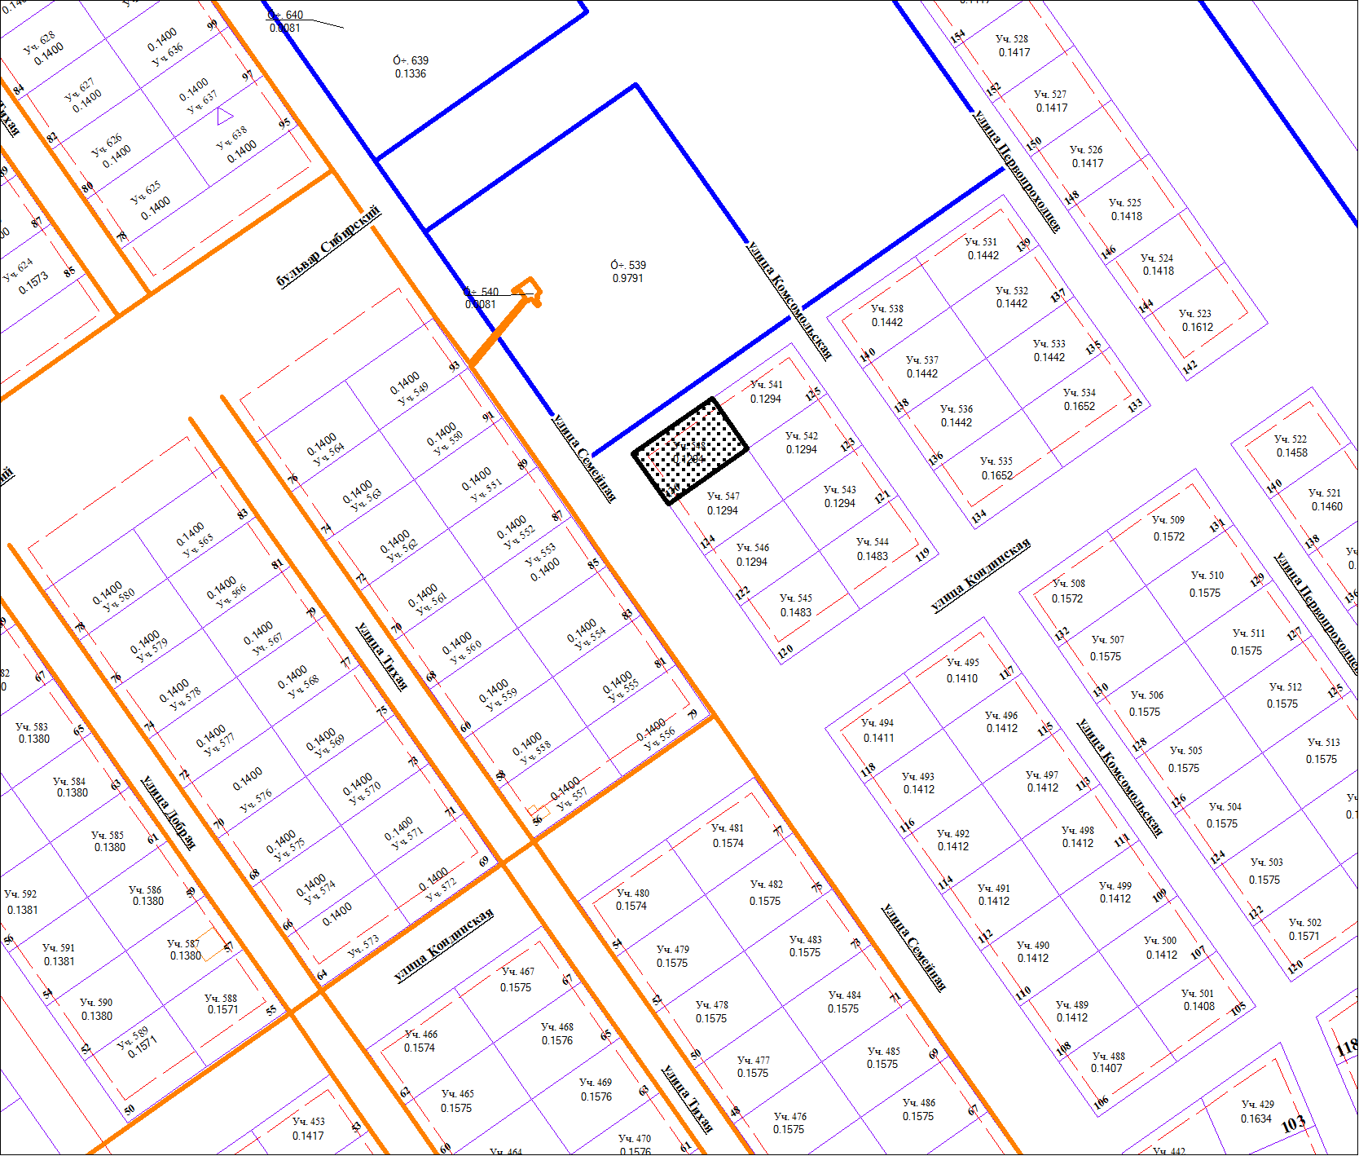

Земельный участок, предлагаемый к предоставлению.

Приложение 4

Схема расположения земельных участков
г. Югорск, ул. Клюквенная, 56

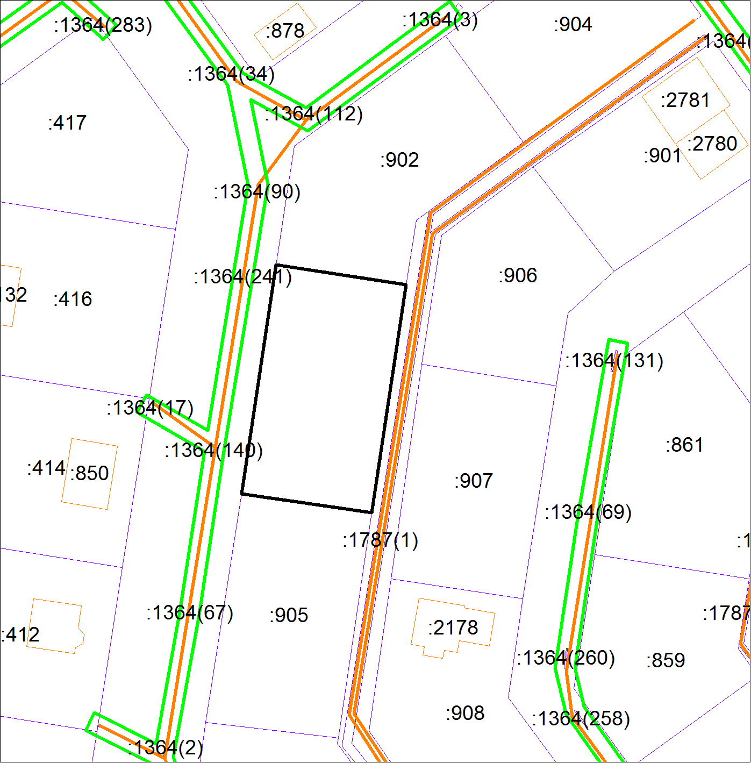

Земельные участки, предлагаемые к предоставлению

Приложение 5

Схема расположения земельных участков
г. Югорск, ул. Первопроходцев, 134

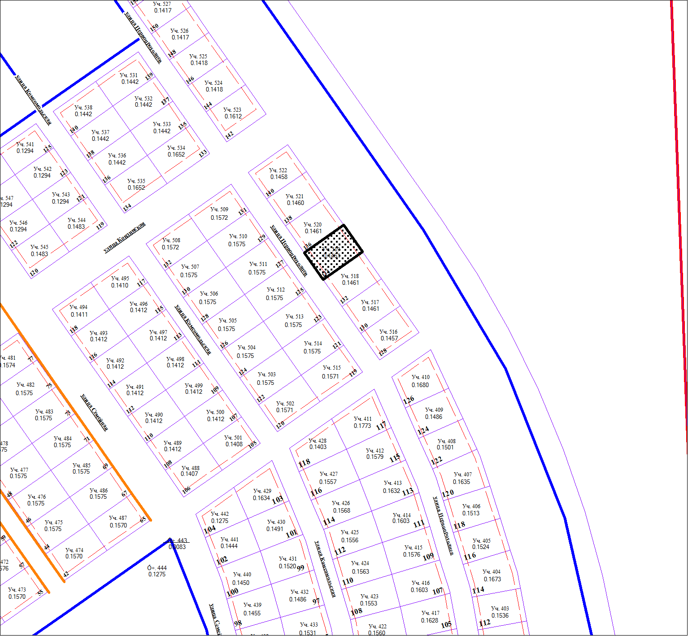

Земельные участки, предлагаемые к предоставлению

Приложение 6

Схема расположения земельных участков
г. Югорск, ул. Первопроходцев, 154, 156

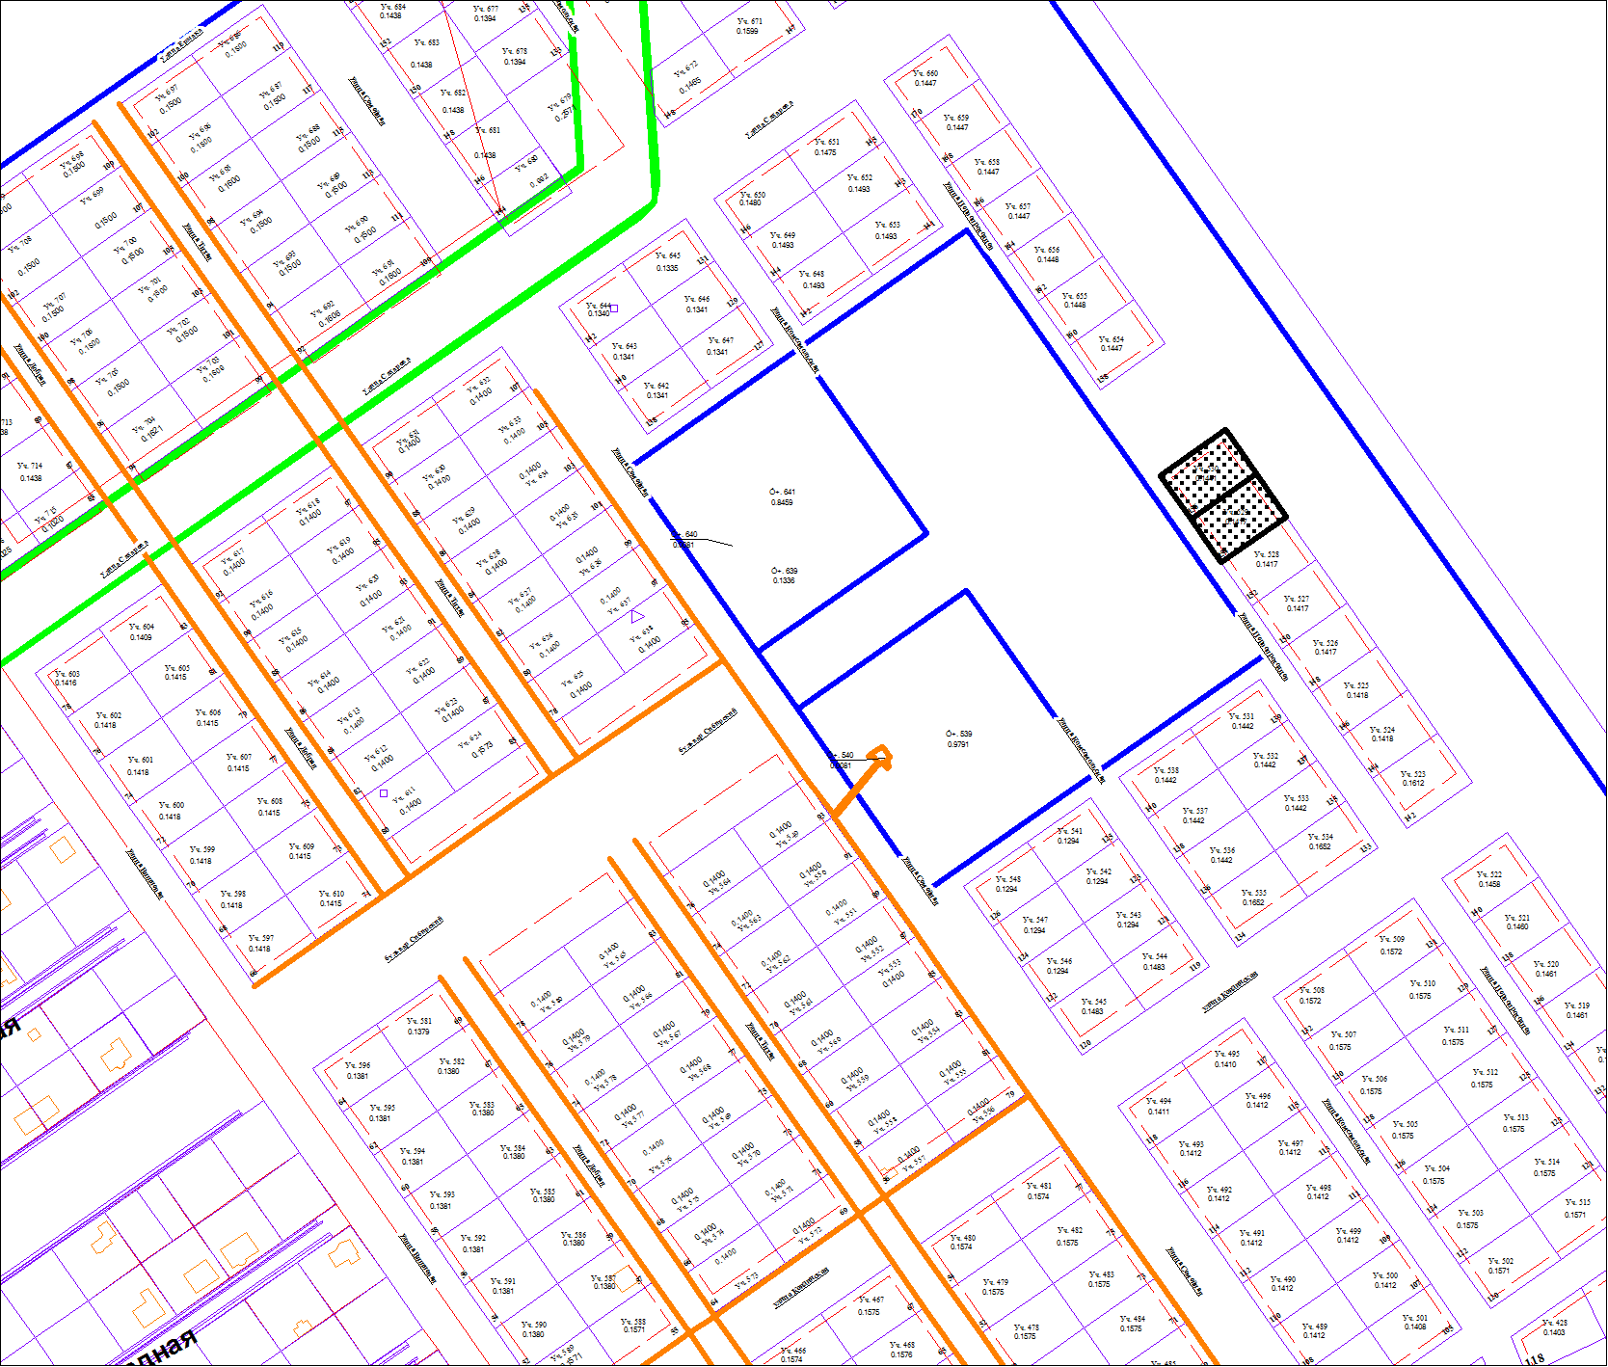

Земельные участки, предлагаемые к предоставлению

